1 maja - Święto Pracy 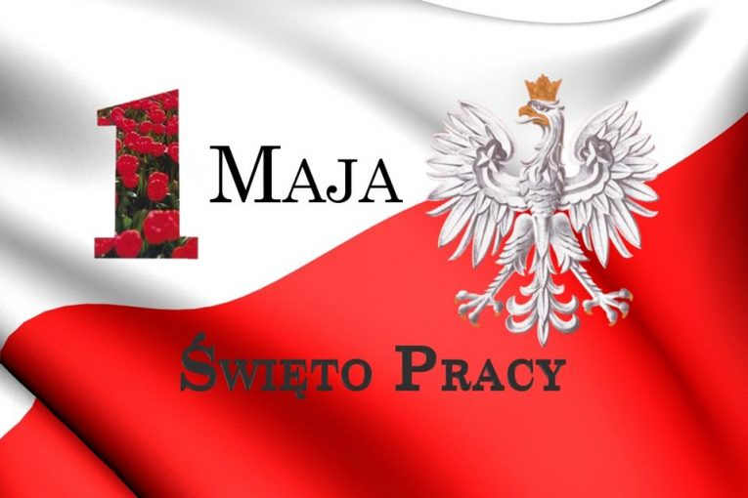

Święto Pracy to międzynarodowe święto klasy robotniczej, które obchodzone jest rokrocznie 1 maja, począwszy od 1890 roku. W Polsce Święto Pracy jest świętem państwowym od 1950. Wprowadzone zostało przez II Międzynarodówkę w celu upamiętnienia wydarzeń z pierwszych dni maja 1886 roku w Chicago.

W 1886 roku właściciel firmy McCormick Harvester postanowił zmodernizować swój zakład. W tym celu zwolnił wszystkich pracowników, a na ich miejsce zatrudnił nowe osoby. Od 1 maja przez kilka kolejnych dni trwały protesty byłych pracowników. W chwili przemówienia jednego z uczestników strajku policja zaatakowała protestujących, mimo że byli oni nastawieni pokojowo. To właśnie wtedy doszło do masakry, która przeszła do historii jako Haymarket Riot 1886. Demonstracja została nazwana "Kampanią na rzecz 8-godzinnego dnia pracy". Kilka lat po tych wydarzeniach ustalono, że 1 maja będzie dniem upamiętniającym strajk, który miał miejsce w Chicago.

Pierwsze obchody Święta Pracy w Polsce miały miejsce w 1890 roku i niejednokrotnie odbywały się wbrew woli zaborców. W 1950 roku, rząd komunistyczny nadał dniu 1 maja status święta państwowego. W ten sposób 1 maja stał się dniem wolnym od pracy. W czasach PRL-u w tym terminie organizowano liczne pochody z obowiązkowymi "szturmówkami". W latach 80. demonstracje pierwszomajowe organizowała podziemna Solidarność (w opozycji do oficjalnych obchodów).

Obecnie w wielu miastach w Polsce odbywają się marsze, pochody oraz uroczystości związane ze Świętem 1 Maja. Dla wielu osób to także doskonała okazja do zwrócenia uwagi na problematykę braku pracy, niskiej płacy czy nierówności na rynku pracy.

